AI Modul 4.3: Pandas untuk Manipulasi Data
―――――――――――――――――――――――――――――――――――――――――――――
1. Identitas & Kerangka Capaian Pembelajaran (Sub-CPMK)
- Kode Modul : AI Modul 4.3
- Mata Kuliah : Kecerdasan Buatan dan Sains Data Pertanian Presisi
- Alokasi Waktu : 2 x 50 Menit (Kajian Teori & Diskusi) + 2 x 50 Menit (Eksplorasi Praktikum Mandiri)
- Beban SKS : 3 SKS
- Prasyarat : AI Modul 4.2 (NumPy Komputasi Numerik)
- Level Kognitif : C2 (Memahami), C3 (Menerapkan), C4 (Menganalisis)
Diagram Alir Konseptual (Visualisasi Mermaid)
1.1 Capaian Pembelajaran Khusus (Sub-CPMK)
Setelah menyelesaikan modul ini, mahasiswa dan pembelajar diharapkan mampu:
1. Mengidentifikasi (C2) struktur data fundamental Pandas (Series 1D dan DataFrame 2D) serta mekanisme pengindeksan eksplisit (Index).
2. Menerapkan (C3) teknik pengirisan dan penyaringan data tabular perkebunan menggunakan pengindeks berbasis label (loc) dan berbasis posisi (iloc).
3. Menganalisis (C4) agregasi multi-dimensi menggunakan operasi groupby(), pivot_table(), dan fungsi penggabungan data (merge, join, concat).
4. Mengelola (C3) data deret waktu (Time-Series) sensor cuaca perkebunan dengan pengindeksan tanggal (DatetimeIndex) dan resampling temporal.
1.2 Kerangka Hasil Pembelajaran (Outputs, Outcomes, & Impacts)
- Outputs (Keluaran Berwujud Langsung):
- Menjelaskan struktur internal DataFrame, relasi antara Index, Series, dan pengelola memori tingkat rendah (BlockManager).
- Membedakan secara tegas mekanisme seleksi berbasis label (.loc) dan seleksi berbasis posisi integer (.iloc), serta mendiagnosis akar penyebab munculnya SettingWithCopyWarning.
- Mengorkestrasi operasi agregasi multi-tingkat menggunakan paradigma Split-Apply-Combine via metode .groupby() dan .agg().
- Menggabungkan sekumpulan tabel terdistribusi menggunakan operasi relasional (merge, join, concat) dan restrukturisasi bentuk data (pivot_table, melt).
- Memproses data deret waktu telemetri iklim kebun menggunakan DatetimeIndex, resampling, serta kalkulasi jendela geser (rolling windows).
- Outcomes (Hasil Capaian & Perubahan Kompetensi):
- Membangun skrip transformasi data panen TBS yang efisien, menggabungkan data timbangan PKS, sensus kerapatan buah afdeling, dan stasiun cuaca kebun secara otomatis.
- Mengurangi konsumsi memori RAM dataset besar hingga di atas $60\%$ melalui teknik downcasting tipe numerik dan pemanfaatan tipe data category atau backend Apache Arrow.
- Menghitung indikator tren agronomi (misalnya anomali akumulasi defisit air 30 harian atau rata-rata bergerak tonase panen) tanpa menggunakan perulangan lambat.
- Impacts (Dampak Jangka Panjang & Nilai Guna Luas):
- Standardisasi alur rekayasa fitur tabular pada ekosistem kecerdasan buatan perkebunan nasional.
- Kecepatan respon manajerial dalam mengidentifikasi defisit produktivitas blok kebun melalui analitik agregatif yang deterministik.
- Kesiapan mahasiswa dalam mengarungi arsitektur pemrosesan data skala masif (Big Data) seperti PySpark dan Polars yang mengadopsi API serupa Pandas.
―――――――――――――――――――――――――――――――――――――――――――――
2. Arsitektur Internal Pandas: Seri, DataFrame, dan BlockManager
Pandas menyajikan ilusi tabel dua dimensi yang seragam bagi pengguna, namun di bawah kap mesin (under the hood), penyimpanan memori dikelola secara terkotak-kotak oleh komponen internal yang disebut BlockManager.
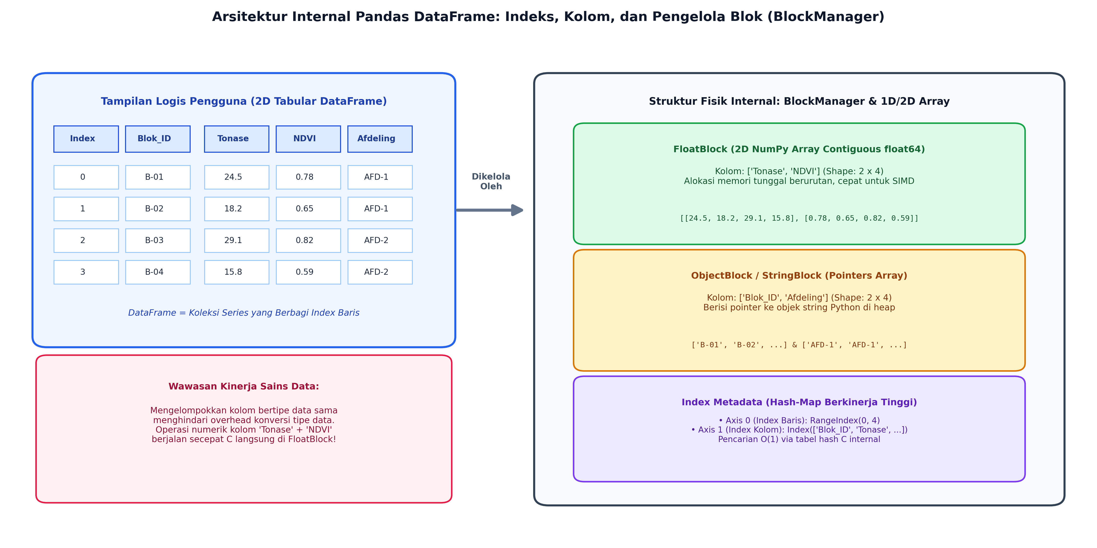
Gambar: Arsitektur Internal Pandas DataFrame
2.1 Seri (*Series*) dan Indeks (*Index*)
- `pd.Series`: Larik satu dimensi berlabel homogen yang merupakan pembungkus tipis di atas NumPy 1D ndarray, dilengkapi objek Index.
- `pd.Index`: Struktur data khusus nir-mutasi (immutable) berbasis tabel hash C internal yang memungkinkan pencarian label baris atau kolom dengan kompleksitas waktu $𝒪(1)$.
2.2 Mekanika BlockManager
Dalam objek pd.DataFrame, kolom-kolom tidak disimpan sebagai larik terpisah per kolom. Sebaliknya, Pandas mengelompokkan seluruh kolom yang memiliki tipe data (*dtype*) identik ke dalam satu blok memori 2D NumPy yang kontigu:
- FloatBlock: Menggabungkan seluruh kolom float64 (misalnya kolom Tonase_TBS dan Indeks_NDVI) ke dalam satu matriks NumPy berdimensi $(K_{\text{float}}×N_{\text{baris}})$.
- IntBlock: Menggabungkan kolom-kolom bertipe integer.
- ObjectBlock: Mengelola kolom bertipe string atau objek umum Python melalui larik pointer ke memori heap.
┃ Wawasan Rekayasa: Melakukan operasi aritmatika pada dua kolom numerik yang berada di dalam FloatBlock yang sama akan berlangsung sangat cepat karena memanfaatkan efisiensi memori kontigu NumPy dan vektorisasi CPU. Sebaliknya, modifikasi kolom yang memaksa konversi tipe data akan memicu konsolidasi blok (block consolidation) yang memerlukan alokasi memori ulang yang mahal.
―――――――――――――――――――――――――――――――――――――――――――――
3. Seleksi dan Pengindeksan Presisi: loc vs iloc dan Bahaya SettingWithCopyWarning
Kesalahan paling umum dalam manipulasi data tabular adalah ambiguitas seleksi data dan penugasan nilai berantai (chained indexing).
3.1 Pembedaan Fundamental: `.loc` versus `.iloc`
Pandas secara tegas memisahkan dua paradigma pengindeksan:
1. `.loc` (Label-Based Indexing): Mengakses data berdasarkan nama label indeks baris dan nama kolom.
- Karakteristik batas pengirisan (slice): Inklusif pada kedua ujungnya ([awal:akhir] menyertakan elemen akhir).
2. `.iloc` (Integer Position-Based Indexing): Mengakses data murni berdasarkan posisi indeks integer berbasis nol ($0, 1, \dots, n-1$).
- Karakteristik batas pengirisan: Eksklusif pada batas akhir ([awal:akhir] tidak menyertakan elemen akhir), persis seperti Python list standar.
import pandas as pd
df = pd.DataFrame({
'Blok_ID': ['B-01', 'B-02', 'B-03'],
'Tonase': [24.5, 18.2, 29.1]
}, index=['Alpha', 'Beta', 'Gamma'])
# Akses berbasis Label (.loc)
print(df.loc['Alpha':'Beta', 'Tonase']) # Menyertakan 'Beta'
# Akses berbasis Posisi Integer (.iloc)
print(df.iloc[0:2, 1]) # Baris 0 dan 1 (tanpa baris 2), kolom 1

3.2 Dekonstruksi Bahaya SettingWithCopyWarning
Peringatan SettingWithCopyWarning muncul ketika pengguna mencoba mengubah nilai menggunakan penugasan berantai (chained assignment):
# SANGAT BERBAHAYA (Chained Assignment):
df[df['Tonase'] < 20.0]['Tonase'] = 20.0 # Memicu SettingWithCopyWarning!

Mengapa ini berbahaya?
Ekspresi df[df['Tonase'] < 20.0] mengembalikan objek sementara (temporary object). CPython tidak dapat menjamin apakah objek sementara tersebut adalah view dari DataFrame asli ataukah sebuah copy mandiri di RAM. Jika yang dihasilkan adalah copy, maka operasi penugasan = 20.0 hanya mengubah objek sementara yang langsung dibuang oleh garbage collector, sementara DataFrame induk asli sama sekali tidak mengalami perubahan.
Solusi Standar Industri: Selalu gunakan akses tunggal .loc:
# AMAN DAN DETERMINISTIK:
df.loc[df['Tonase'] < 20.0, 'Tonase'] = 20.0

―――――――――――――――――――――――――――――――――――――――――――――
4. Mekanisme Split-Apply-Combine: Paradigma Agregasi GroupBy Tingkat Lanjut
Analitik bisnis perkebunan kelapa sawit hampir selalu melibatkan agregasi hierarkis: dari level blok $→$ afdeling $→$ estate $→$ regional kebun.
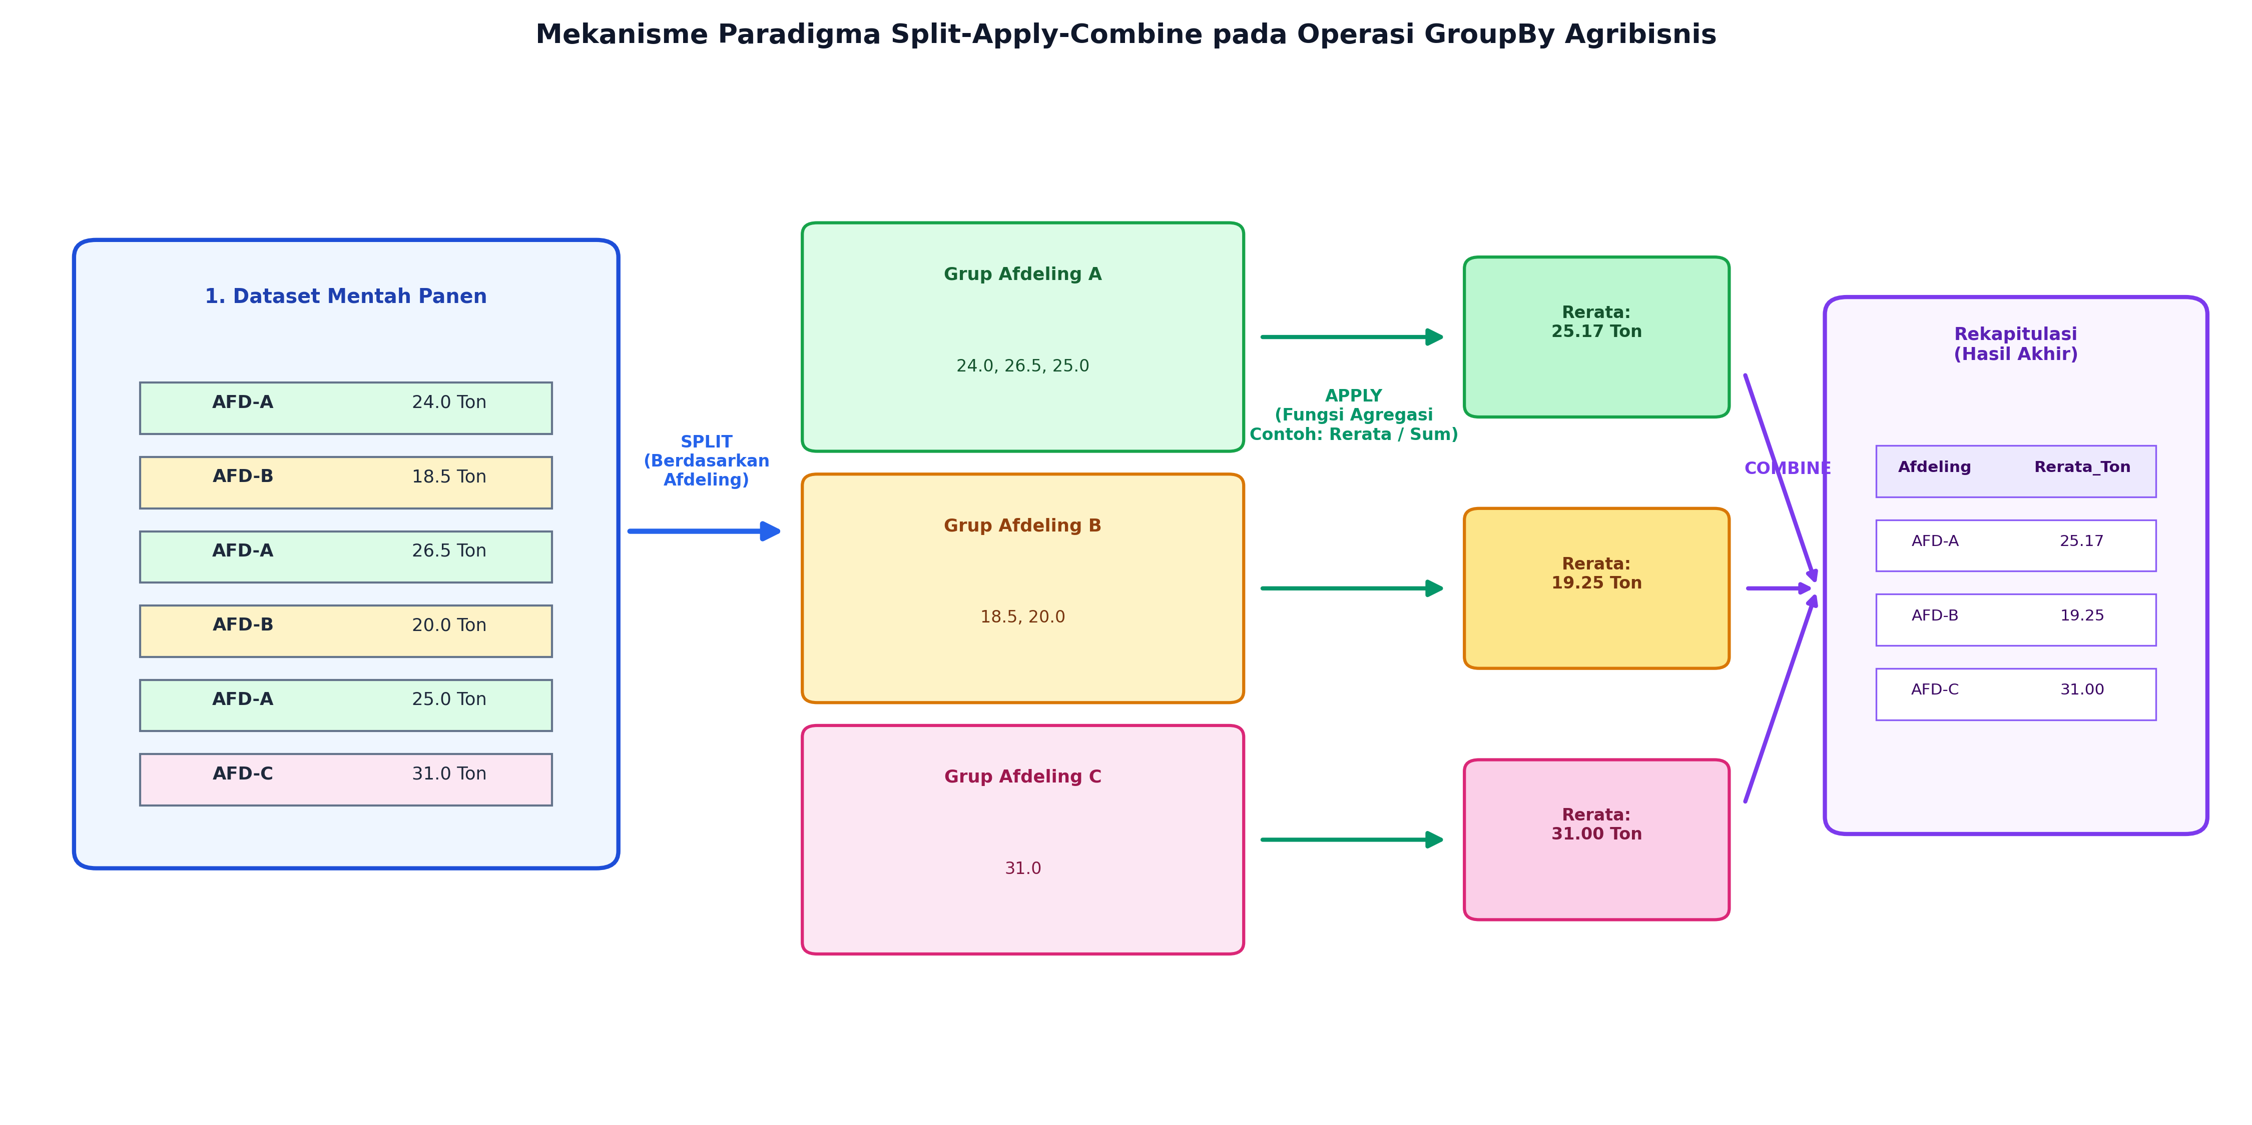
Gambar: Mekanisme Split-Apply-Combine
Konsep Split-Apply-Combine yang dipopulerkan oleh Hadley Wickham (2011) diimplementasikan di Pandas melalui tiga fase:
1. Split (Pemisahan): Data dibagi menjadi partisi-partisi grup berdasarkan kunci diskrit (misal: kolom Afdeling).
2. Apply (Penerapan): Suatu fungsi matematis diterapkan secara independen pada setiap grup data. Terdapat tiga kelas fungsi:
- Agregasi (*Aggregation*): Mereduksi sekumpulan baris menjadi skalar tunggal ($\text{mean},\text{sum},\text{std},\text{min},\text{max}$).
- Transformasi (*Transformation*): Menghasilkan larik baru dengan ukuran dimensi baris yang sama dengan data asli (misal: standarisasi Z-score per kelompok afdeling: $\frac{x−μ_{\text{grup}}}{σ_{\text{grup}}}$).
- Penyaringan (*Filtration*): Membuang grup yang tidak memenuhi kriteria logis tertentu (misal: membuang afdeling yang memiliki kurang dari 10 blok aktif).
3. Combine (Penggabungan): Seluruh hasil kalkulasi lokal digabungkan kembali menjadi struktur data DataFrame atau Series terpadu.
# Agregasi Multi-Fungsi yang Rapi Menggunakan Kamus Terstruktur
rekap_afdeling = df_sawit.groupby('Afdeling').agg(
Rerata_Tonase=('Tonase_TBS', 'mean'),
Total_Produksi=('Tonase_TBS', 'sum'),
Variansi_Yield=('Tonase_TBS', 'std'),
Jumlah_Blok=('Blok_ID', 'count')
).reset_index()

―――――――――――――――――――――――――――――――――――――――――――――
5. Operasi Relasional Data Tabular: Merge, Join, Concat, dan Reshaping
Integrasi sistem informasi pertanian cerdas melibatkan penggabungan data heterogen dari berbagai departemen perkebunan.
5.1 Aljabar Relasional: `.merge()`
Pandas mengimplementasikan operasi join setara SQL melalui fungsi .merge():
- `inner`: Mempertahankan hanya baris dengan kunci kecocokan di kedua tabel.
- `left`: Mempertahankan seluruh baris tabel kiri; kunci yang tidak ditemukan pada tabel kanan diisi NaN.
- `right`: Mempertahankan seluruh baris tabel kanan.
- `outer`: Menggabungkan seluruh baris dari kedua tabel (full union).
5.2 Restrukturisasi Bentuk Data: Wide vs Long Format
- `pd.pivot_table()`: Mengubah data dari format panjang (long format) menjadi format lebar (wide format), sangat ideal untuk membuat matriks rekapitulasi produksi bulanan antar-afdeling.
- `pd.melt()`: Membalikkan format lebar kembali ke format panjang (unpivoting), yang merupakan struktur kanonik standar (tidy data) sebelum diumpankan ke pustaka pemodelan Scikit-Learn atau visualisasi Seaborn.
―――――――――――――――――――――――――――――――――――――――――――――
6. Penanganan Deret Waktu (Time Series) Telemetri Kebun dan Analitik Jendela Geser
Fluktuasi faktor lingkungan perkebunan (curah hujan, suhu kanopi, kelembaban udara) bersifat runtun waktu (time series).
Index Waktu (DatetimeIndex)
2026-01-01 00:00:00 --> Telemetri Curah Hujan AWS
2026-01-01 01:00:00 --> Telemetri Curah Hujan AWS
...

6.1 Resampling Runtun Waktu
- Downsampling: Mengurangi frekuensi pencatatan data (misal: dari data per jam ke data harian atau bulanan) menggunakan metode agregasi:
df_harian = df_sensor.resample('D').sum()

- Upsampling: Meningkatkan frekuensi waktu (misal: dari bulanan ke harian) yang menuntut teknik pengisian nilai (forward-fill ffill, backward-fill bfill, atau interpolasi polinomial).
6.2 Formula Matematis Jendela Geser (*Rolling Windows*)
Dalam agronomi kelapa sawit, produksi buah saat ini dipengaruhi oleh ketersediaan air pada periode historis.
- Rata-Rata Bergerak Sederhana (*Simple Moving Average* - SMA):
Untuk jendela waktu berukuran $w$ observasi:
${\overline{x}}_{t}^{(w)}=\frac{1}{w}\sum_{i=0}^{w−1}{}x_{t−i}$
Keterangan Simbol:
- ${\overline{x}}_{t}^{(w)}$: Nilai rata-rata bergerak sederhana (Simple Moving Average) pada titik waktu $t$ dengan ukuran jendela $w$.
- $w$: Ukuran jendela geser (rolling window size), yaitu jumlah observasi historis yang diikutsertakan.
- $x_{t−i}$: Nilai observasi data pada $i$ periode sebelum waktu $t$.
- $\sum_{i=0}^{w−1}{}$: Operasi penjumlahan dari data periode sekarang ($i=0$) mundur ke belakang hingga $w−1$ langkah sebelumnya.
┃ Cara Membaca Rumus:
┃ Rata-rata bergerak x bar waktu t untuk jendela w sama dengan satu per w dikalikan jumlah dari i sama dengan nol sampai w minus satu untuk nilai x sub t minus i.
- Rata-Rata Bergerak Eksponensial (*Exponential Moving Average* - EMA):
Memberikan bobot lebih tinggi pada observasi cuaca terkini:
${\text{EMA}}_{t}=αx_{t}+(1−α){\text{EMA}}_{t−1},\text{di mana }α=\frac{2}{w+1}$
Keterangan Simbol:
- ${\text{EMA}}_{t}$: Nilai rata-rata bergerak eksponensial (Exponential Moving Average) pada waktu $t$.
- ${\text{EMA}}_{t−1}$: Nilai rata-rata bergerak eksponensial pada periode sebelumnya ($t−1$).
- $x_{t}$: Nilai observasi aktual pada waktu $t$.
- $α$: Faktor pemulusan eksponensial (smoothing factor), bernilai antara $0<α≤1$.
- $w$: Ukuran jendela periode waktu ekivalen.
┃ Cara Membaca Rumus:
┃ EMA waktu t sama dengan alfa dikalikan x waktu t, ditambah kurung buka satu dikurangi alfa kurung tutup dikalikan EMA waktu t minus satu; di mana alfa sama dengan dua dibagi w ditambah satu.
# Menghitung akumulasi curah hujan 30 hari ke belakang (Rolling Sum)
df_cuaca['Hujan_Kumulatif_30H'] = df_cuaca['Curah_Hujan_mm'].rolling(window=30, min_periods=1).sum()

―――――――――――――――――――――――――――――――――――――――――――――
7. Optimasi Kinerja dan Efisiensi Memori: Tipe Kategorikal dan Arrow Backend
Dataset operasional perkebunan skala enterprise dapat memuat puluhan juta rekaman baris sensor dan log transaksi.
7.1 Optimalisasi Kolom Teks dengan Tipe `category`
Kolom bertipe object yang memuat nilai string berulang (misalnya nama afdeling: "AFD-01", "AFD-02") menghabiskan memori besar karena setiap sel menyimpan pointer unik ke objek string di heap.
Dengan mengubahnya menjadi category, Pandas hanya menyimpan bilangan bulat kecil berukuran 1 byte (int8 kode kategori) dan satu tabel referensi kamus kecil (lookup dictionary):
$\text{Penghematan Memori Kolom String}≥75\%$
Keterangan Simbol:
- $≥75\%$: Penurunan konsumsi kapasitas memori kerja (RAM) setelah konversi kolom objek teks berulang menjadi format bilangan bulat kamus terindeks.
┃ Cara Membaca Notasi:
┃ Penghematan memori kolom string lebih besar dari atau sama dengan tujuh puluh lima persen.
df['Afdeling'] = df['Afdeling'].astype('category')

7.2 Backend Komputasi Apache Arrow (Pandas 2.0+)
Secara tradisional, nilai hilang (missing values) pada kolom integer memaksa Pandas mengonversi tipe data ke float64 karena format standar NumPy tidak mendukung integer bernilai NaN.
Mulai versi 2.0+, Pandas mendukung backend memori Apache Arrow (dtype_backend='pyarrow') yang menyediakan:
1. Representasi nullable asli untuk seluruh tipe data skalar tanpa konversi paksa (lossless nullability).
2. Format memori berbasis kolom (columnar memory) nir-salin (zero-copy interoperability) dengan pustaka komputasi modern lainnya.
―――――――――――――――――――――――――――――――――――――――――――――
8. Rangkuman Komprehensif
1. Struktur BlockManager: DataFrame adalah kumpulan seri yang berbagi indeks baris. Di balik layar, Pandas mengelompokkan kolom bertipe sejenis ke dalam blok-blok NumPy 2D kontigu (FloatBlock, IntBlock) untuk memaksimalkan performa komputasi.
2. Disiplin `.loc` vs `.iloc`: Gunakan .loc untuk pengindeksan berbasis nama label (inklusif di kedua ujung) dan .iloc untuk pengindeksan berbasis posisi ordinal integer (eksklusif di ujung akhir). Hindari penugasan berantai (chained indexing) untuk melenyapkan resiko mutasi gagal pada SettingWithCopyWarning.
3. Kekuatan Split-Apply-Combine: Pola .groupby() memungkinkan agregasi, transformasi, dan pemfilteran hierarkis tingkat tinggi dari level petak tanaman hingga konsesi kebun skala korporasi.
4. Aljabar Deret Waktu: Pemanfaatan DatetimeIndex menyediakan fasilitas resample() untuk konversi frekuensi temporal dan rolling() untuk menghitung dinamika tren historis cuaca serta fluktuasi produksi.
5. Manajemen Memori Efisien: Pengubahan kolom teks berulang ke tipe category dan adopsi backend Apache Arrow mampu mereduksi penggunaan RAM hingga di atas $60\%$ pada dataset agribisnis skala besar.
―――――――――――――――――――――――――――――――――――――――――――――
9. Latihan Soal dan Tantangan HOTS (Higher-Order Thinking Skills)
9.1 Analisis Integritas Pengindeksan & Mekanika Memori (Bobot: 30%)
Perhatikan cuplikan kode analitik perkebunan berikut:
sub_data = df[df['Curah_Hujan_mm'] > 200.0]
sub_data['Status_Kekeringan'] = 'Aman'

1. Jelaskan secara teknis mengapa CPython/Pandas memunculkan pesan peringatan SettingWithCopyWarning pada eksekusi baris kedua! Apakah nilai pada df asli pasti termutasi?
2. Tuliskan perbaikan kode di atas menggunakan dua pendekatan yang berbeda:
- Pendekatan A: Penugasan langsung ke DataFrame induk df tanpa menghasilkan peringatan.
- Pendekatan B: Penugasan ke salinan fisik independen sub_data tanpa memicu peringatan.
3. Jika sebuah DataFrame memiliki 1.000.000 baris dengan kolom Status_Panen yang hanya memuat dua kategori string: "SELESAI" dan "BELUM", hitung perkiraan efisiensi memori (dalam megabita) jika tipe data kolom tersebut dikonversi dari object menjadi category!
9.2 Rancang Bangun Agregasi Runtun Waktu Multi-Sumber (Bobot: 40%)
Anda diberikan dua dataset terpisah dari operasional kebun kelapa sawit:
- Tabel `df_panen`: Memuat data transaksi panen harian (Tanggal, Blok_ID, Afdeling, Tonase_TBS).
- Tabel `df_stasiun_cuaca`: Memuat data telemetri iklim otomatis per 30 menit (Timestamp, Afdeling, Curah_Hujan_mm, Radiasi_Surya_Wm2).
- Instruksi Analitis:
a. Tuliskan blok kode Pandas untuk melakukan downsampling pada tabel df_stasiun_cuaca dari frekuensi 30 menit menjadi agregat harian per afdeling, di mana curah hujan dijumlahkan (sum) dan radiasi surya dirata-ratakan (mean)!
b. Gabungkan (merge) tabel panen harian dengan tabel agregat cuaca harian tersebut berdasarkan kunci gabungan (Tanggal dan Afdeling) menggunakan metode left join!
c. Pada tabel hasil penggabungan, hitung akumulasi curah hujan 7 hari terakhir (7-day rolling sum) untuk setiap afdeling menggunakan kombinasi .groupby() dan .rolling()!
9.3 Problem Solusi: Restrukturisasi Matriks Rotasi Panen (Bobot: 30%)
Sebuah konsesi perkebunan memerlukan laporan rekapitulasi produktivitas bulanan (Ton/Ha) dalam format matriks di mana sumbu baris adalah Afdeling, sumbu kolom adalah nama bulan (Januari, Februari, ..., Desember), dan sel matriks berisi nilai rerata tertimbang produktivitas.
1. Tuliskan sintaks pd.pivot_table() yang tepat untuk memproduksi tabel rekapitulasi tersebut dari dataset mentah transaksi panen, lengkap dengan penanganan sel kosong (fill_value=0.0) dan total marjinal per baris/kolom (margins=True)!
2. Jelaskan fungsi dari operasi pd.melt() dan kapan analis data pertanian presisi wajib mengubah matriks laporan di atas kembali menjadi format panjang (long format) sebelum pelatihan model Machine Learning!
―――――――――――――――――――――――――――――――――――――――――――――
10. Daftar Pustaka dan Referensi Akademik
1. McKinney, W. (2010). Data structures for statistical computing in Python. Proceedings of the 9th Python in Science Conference, 445, 51-56.
2. McKinney, W. (2022). Python for Data Analysis: Data Wrangling with pandas, NumPy, and Jupyter (3rd ed.). O'Reilly Media, Inc. Sebastopol, CA.
3. Wickham, H. (2011). The split-apply-combine strategy for data analysis. Journal of Statistical Software, 40(1), 1-29.
4. Wickham, H. (2014). Tidy data. Journal of Statistical Software, 59(10), 1-23.
5. The Apache Arrow Project. (2023). Apache Arrow: A cross-language development platform for in-memory analytics. Apache Software Foundation. https://arrow.apache.org/

